16/03/22 S02 : Découverte des drones et des calculs utiles à la modélisation
- Nous avons recherché sur Internet ce que nous avons besoins pour fabriquer notre drone (Un châssis ou frame, des moteurs, des hélices, une carte commande moteur, une carte contrôleur de vol, un récepteur de radiocommande, une batterie, de la visserie et divers accessoires). On a trié ce qu'il fallait acheter et ce que l'on fabriquera ou trouvera au FabLab.
- Nous avons ensuite calculé les dimensions de notre première pièce à fabriquer, le bras du drone. Sur un brouillon, il fallait choisir une forme, positionner les fixations des moteurs et les attaches à la platine principale. On a ensuite commencé sa modélisation avec le logiciel Frecad. Une fois la modélisation terminée, nous devrons fabriquer 4 bras par drone.
- La séance c'est terminé en faisant ce compte rendu.
(rédactrice Louane)

Recherches sur Internet
Nous avons trouvé sur Internet plusieurs sites traitant des drones à partir des mots clés “construire drone”, il a fallu filtrer et classer les résultats avant de faire une liste :
- Culture FPV (site associatif pour drone) qui propose entre autre de nombreux tutos vidéos très détaillés dont une série “Monter son Drone FPV débutant HD et Analogique pour moins de 175€” qui nous a servi de base de travail.
- Planete Geek (site pour réaliser des choses soit même) qui possède quelques articles dédiés au drones
- Geeek.org (site pour réaliser des choses soit même) qui possède quelques articles dédiés au drones
- SQLI.com qui possède quelques articles dédiés au drones
- RoboShop.com (site commercial) qui explique les termes spécifiques aux drones et donne des informations dans des articles dédiés
- StudioSport (site commercial) qui propose du matériel et des informations générales
- Drone magazine (blog personnel) Articles faits par des passionnées
- Site d'un collège où un professeur les utilises pour illustrer une séquence de cours Début de la séquence d'investigation utilisant les drones
- …

Calculs et modélisation de la 1ere pièce du drone
Le drone possède 4 bras formant une croix. Chacun supporte à son extrémité un moteur fixé par 4 vis. A l'autre extrémité il est relié à la plaque principale (Bottom) grâce à une pièce en croix (Cruz) servant de renfort. La longueur du bras dépend du diamètre de l'hélice. Les mathématiques, grâce à la géométrie et au théorème de Pythagore, sont ici très utiles.
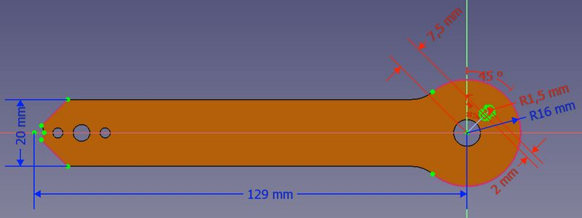
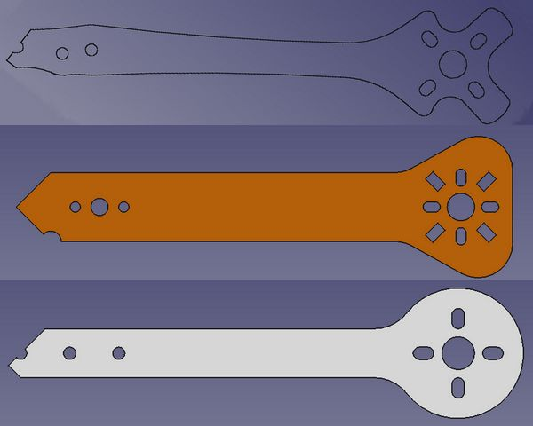
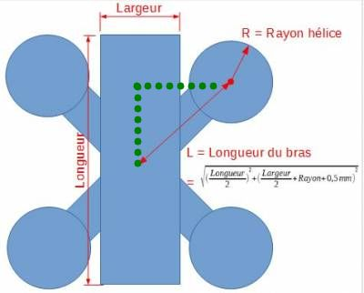
- 4 rainures permettront de fixer les différents types de moteurs possibles sur une base circulaire.
- 2 trous permettront de passer les vis immobilisant le bras entre les plaques “Bottom” et Cruz“. Un troisième, plus grand, laisse un passage pour fixer la carte électronique sur la plaque “Bottom”.

